ТЕРРИТОРИАЛЬНАЯ ИЗБИРАТЕЛЬНАЯ КОМИССИЯ
БЕЛОЯРСКОГО РАЙОНА

ПРЕСС-РЕЛИЗ

15.03.2019 №20

«Выборы президента «Семицветной страны детства»

15 марта 2019 года в детском саду «Семицветик» в рамках месячника «День молодого избирателя» прошло мероприятие «Выборы президента «Семицветной страны детства», организованное и проведенное совместно с председателем территориальной избирательной комиссии Белоярского района Бехтер Валентина Викторовна.
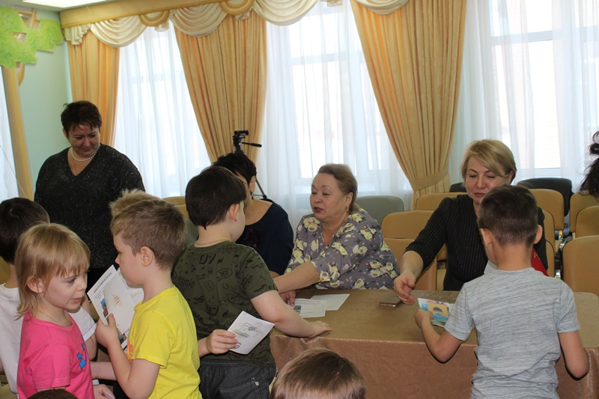
Повышение правовой культуры детей дошкольников является необходимым условием формирования правого государства, гражданского общества.
Оптимальным возрастом для формирования правовой грамотности является дошкольный возраст, особенно старший, так как именно в это время закладывается основа личности ребенка.
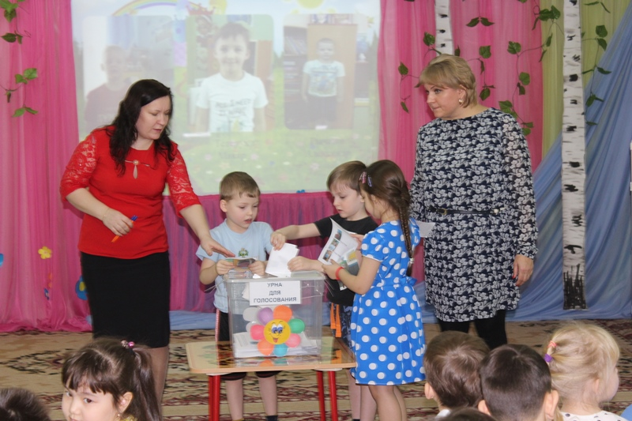
В выборах принимали участие воспитанники подготовительных к школе групп. От каждой группы был выдвинут один кандидат в президенты «Семицветной страны детства». Каждый кандидат представил свою предвыборную программу. Предлагали увеличить время для игр, уменьшить время сна, готовить только любимое блюдо (манную кашу), увеличить время для прогулок и др.
Дети имели возможность сделать свой выбор, как на настоящих выборах. Члены избирательной комиссии Бехтер В.В., Вакуленко Н.В. и Саратина Л.В. подсчитали голоса и огласили результаты голосования. Президентом «Семицветной страны детства» был избран Роман Бордун.

